КСОРС Кореи приглашает на лекцию сотрудника музея Булгакова Ивана Назарова
15.03.2021
Координационный совет организаций российских соотечественников в Республике Корея (КСОРС Кореи, КСОРС РК) приглашает на онлайн-лекцию заведующего научно-исследовательским отделом Государственного музея М. А. Булгакова, кандидата филологических наук Ивана Назарова об истории взаимоотношений писателя и Иосифа Сталина.
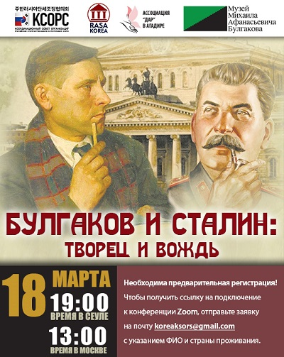
Внимание будет уделено воспоминаниям, письмам, дневникам и другим документам 1920-1930-х гг., которые помогут пролить свет на некоторые детали диалога между Булгаковым и Генеральным секретарем, а также раскрыть образ Сталина в творчестве писателя.
Онлайн-встреча проводится на платформе Zoom в рамках международного спецпроекта КСОРС РК и Ассоциации русскоязычных ученых, инженеров и преподавателей в Корее (RASA-Korea) при участии Музея М. А. Булгакова и посвящена памяти Аркадия Бейненсона (1975-2020).
Лекция состоится 18 марта в 19:00 (Сеул) \ 13:00 (Москва).
Для участия требуется предварительная регистрация. Чтобы получить ссылку на подключение к конференции, нужно отправить заявку на почту koreaksors@gmail.com с указанием реальных ФИО и страны проживания.
Напомним, что в прошлом году Московский Дом соотечественника (МДС) и КСОРС РК организовали международный спецпроект, в рамках которого прошла онлайн-лекция заведующего научно-исследовательским отделом Государственного музея М.А.Булгакова Ивана Александровича Назарова на тему: «”Нехорошая квартира” в жизни и творчестве Булгакова». От МДС спецпроект был инициирован возглавлявшим тогда информационно-аналитическое управление Аркадием Бейненсоном.

Адрес страницы: http://mosds.mos.ru/presscenter/news/detail/9783800.html
ГКУ города Москвы «Центр гуманитарного и делового сотрудничества с соотечественниками за рубежом - Московский дом соотечественника»

